Karta dokumentu

Obsługa modułu SMS
Temat | Moduł SMS
Wersja | 1.1
Autorzy | Sebastian Kumór, Ryszard Jeziorski
Data ostatniej modyfikacji | 02.24.2012
Data zatwierdzenia
Zatwierdził

ANBUD
ANBUD Anna Smolarek
28-305 Sobków
ul. Długa 48
tel. (41)-3871-108

DPP
Dokumentacja Programu Pbaza

Opis uruchomienia i działania modułu SMS w programie PBaza ver 1.02
(Moduł SMS jest rozszerzeniem programu PBaza i jest oddzielnie licencjonowany)

- Aby móc korzystać z modułu SMS w systemie Pbaza należy zarejestrować się i wykupić pakiet smsów na stronie www.serwersms.pl.

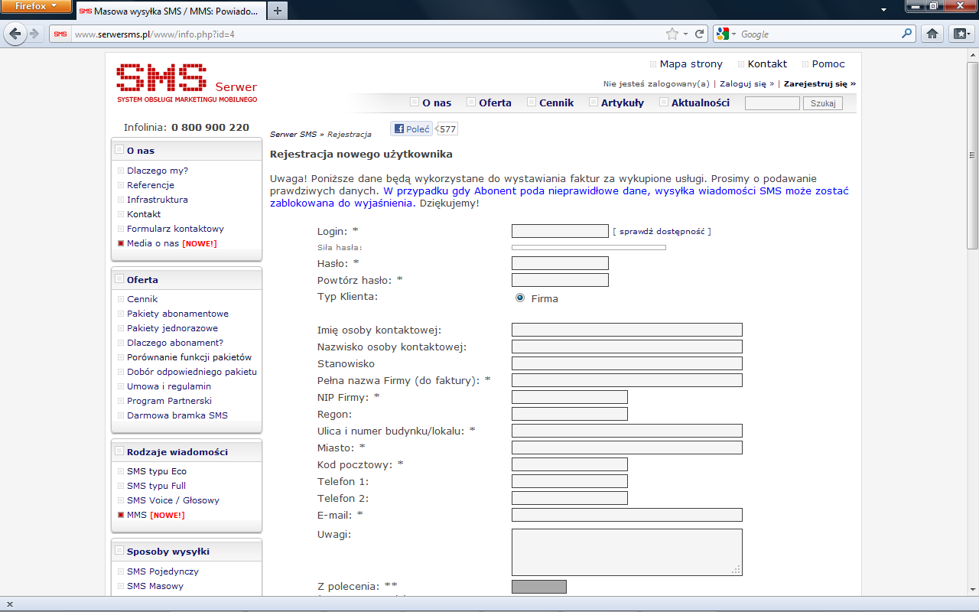

Po rejestracji konta oraz po otrzymaniu e-maila z loginem i hasłem, na adres mailowy podany w formularzu, logujemy się na stronie. Następnie należy wykupić odpowiedni pakiet smsów uzależniony od wielkości i rodzaju pakietu. Aby tego dokonać w menu naszego profilu po lewej stronie wybieramy „Zakup SMS” w grupie „Wysyłka Wiad”.

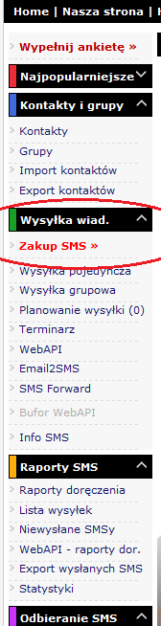

Do wyboru mamy pakiet smsów Full i Eco.

Pakiet Eco posiada:
- Raporty doręczenia
- Odpowiedzi SMS
- Flash SMS (rodzaj wiadomości SMS, która w chwili odebrania automatycznie
wyświetla się na ekranie telefonu )
- Spersonalizowane SMSy

Pakiet Full - oprócz możliwości pakietu Eco posiada ponadto:
- edycja pola z nadawca smsa
- możliwość wprowadzania polskich znaków
- WAP Push – smsy, w których nagłówkach można umieszczać linki Wapowe, które
przenoszą użytkownika do zawartości danego adresu

Maxymalna długość SMSA dla obu pakietów to 612 znaków.

- Następnym krokiem będzie wprowadzenie danych o zarejestrowanym koncie do programu PBaza.
Dokonujemy tego wybierając (w Pbazie) z Menu Dane Firmy
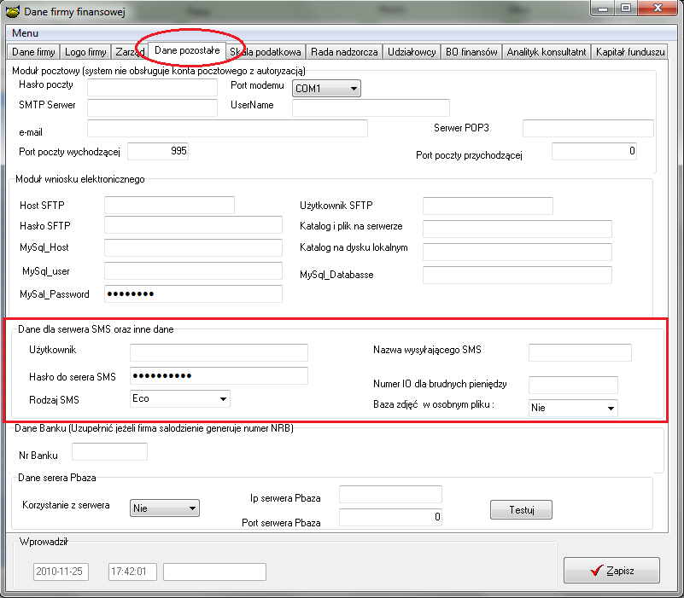

Następnie przechodzimy do zakładki „Dane Pozostałe” i wypełniamy grupę pól „Dane dla serweraq SMS oraz inne dane. Musimy wypełnić tu przede wszystkim pola:
- użytkownik,
- Hasło do serwera SMS,
- wybrać odpowiedni Rodzaj SMS (Eco lub Full w zależności od tego jaki pakiet wykupiliśmy na stronie www.serwersms.pl)
- w przypadku gdy posiadamy pakiet Full możemy wpisać również nazwę wysyłającego SMS. (w przeciwnym wypadku nadawcą smsa będzie wirtualny numer, który został nam przydzielony).

Po wprowadzeniu danych zatwierdzamy operacje przyciskiem „Zapisz”

- Ustawianie własności modułu SMS.
Musimy również skonfigurować nasz moduł sms. W tym celu wybieramy z menu Baza Konfiguracja. W polu „Parametr szukany” wystarczy wpisać słowo „sms” . Wybieramy z listy poprzez dwukrotne kliknięcie na pozycji „Konfiguracja modułu SMS”

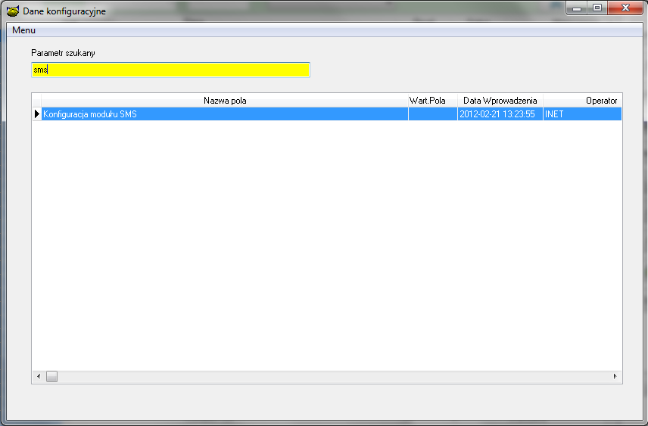

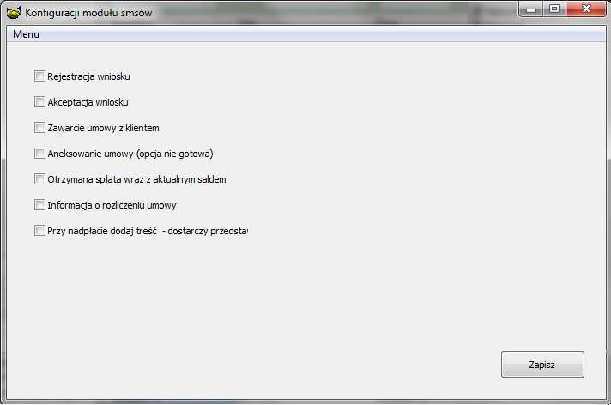

Wybieramy czy przy wymienionych operacjach będą automatycznie wysyłane smsy o stałych treściach

- Przy rejestracji wniosku:
System wysyła SMS o treści: Zarejestrowano wniosek pożyczkowy: ……… na kwotę ……….
- Przy akceptacji wniosku
System wysyła SMS o treści: Wniosek pożyczkowy: ………..została zaakceptowany w dniu: ……….
- Przy zawarciu umowy z klientem
System wysyła SMS o treści:
Umowa pożyczkowa: ………..została zawarta w dniu: ………….
- Aneksowanie umowy – (opcja na chwilę obecną niegotowa)
- Otrzymanie spłat wraz z aktualnym saldem
System wysyła SMS o treści: Otrzymano spłatę w wysokości: ………….. w
dniu ….. Aktualne saldo to: …;

Jako aktualne saldo system podaje
- Dla terminarza sztywnego Kwota oczekiwanych wpłat do końca umowy.
- Dla terminarza dynamicznego Aktualne saldo
- Informacja o rozliczeniu umowy –podczas rozliczenia pożyczki
System wysyła SMS o treści:
- W dn. ….. rozliczono um. ……dziękujemy za spłatę i zapraszamy ponownie do współpracy.
- W dn…….. rozliczono um. Do zwrotu ……zł

Dodatkowo zapis b może zostać uzupełniony o zwrot „ dostarczy przedstawiciel”. Zwrot ten znajdzie się w sekcji b jeżeli w konfiguracji modułu SMS zaznaczymy że ma zostać dodany
- Przy nadpłacie dodaj treść – dostarczy przedstawiciel – w momencie rozliczenia pożyczki gdy występuje nadpłata przy umowach z pośrednikiem do treści smsa wymienionej w pdpkt f) zostanie dodana dodatkowa treść : -dostarczy przedstawiciel

- Wysłanie informacji o zaległościach

Po uruchomieniu opcji zaległości operator otrzymuje możliwość wysłania informacji o zaległościach za pomoca modułu SMS.

Możliwości
- Wysła SMS wszystkim osobom na ekranie zaległości (po uprzednim przefiltrowaniu przez operaotra np. długość trwania zalegości itp..)
- Wysłanie SMS osobom zaznaczonym ptaszkiem
- Ograniczenie wysłania do zaległości powyżej kwoty

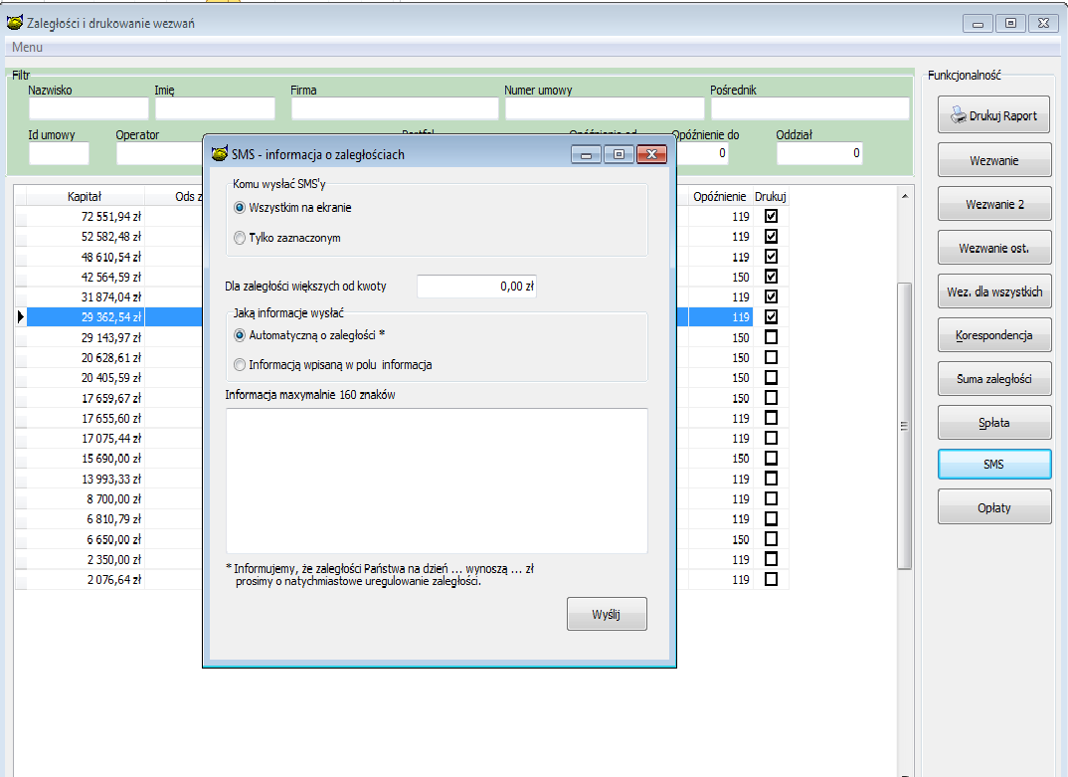

Istnieje możliwość wysłania informacji:
- automatycznej o stałej treści i zmieniającej się parametrach w zależności od kwoty zaległości: Informujemy, że zaległość Państwa na dzień ….. wynoszą ………..zł prosimy o natychmiastowe uregulowanie zaległości.
- Ręczną: jednakowa stała treść o maksymalnej długości 160 znaków wpisana do okienka wyślij.

Data i kwota zaległości jest wypełniana automatycznie.

W przypadku wyboru pakietu full, na telefonie komórkowym wraz z treścią SMS’a wyświetli się nazwa przedsiębiorstwa wysyłającego SMS.

Po wykonaniu wysyłki operator otrzymuje raport z informacją o dostarczonych lub nie SMS, oraz przyczynach błędu w formie dokumentu PDF.

Informacja o treści dostarczonego SMS’a w przypadku powodzenia jest dopisywana do kontaktów.

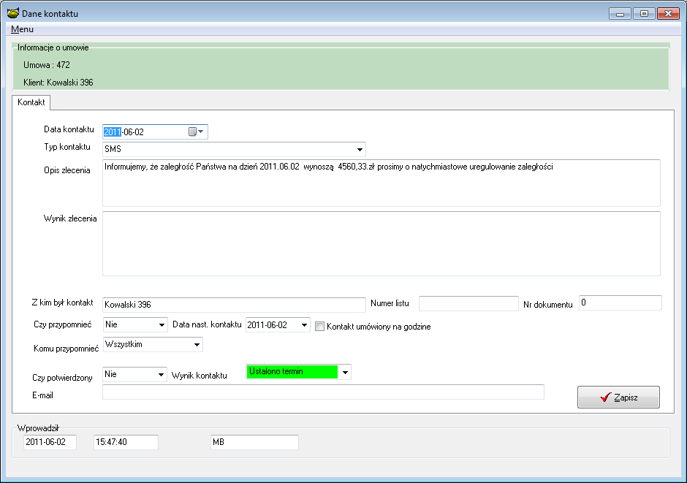

Operator ma możliwość wysłania SMS o dowolnej treści do umowy, domyślnie jest podstawiany numer telefonu komórkowego zapisanego w danych klienta, istnieje możliwość zmiany numeru lub jego poprawy. Wysyłka SMS może nastąpić z ekranu zaległości i z ekranu Umowy info
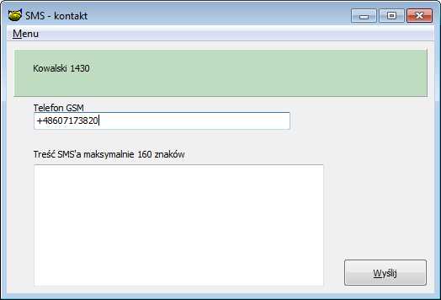

W przypadku wysiłki informacji o zbliżającej się racie pożyczki operator wybiera i podaje datę rat na którą przypada płatność . System wylicz kwotę płatności przypadającej na termin raty, pomniejszając ją o ewentualne nadpłaty jeżeli jest ona większa od 0, system wysyła sms o treści

W dniu …… przypada terminowa płatność pożyczki w kwocie …….., prosimy o terminową wpłatę.

Kwota i data wpłaty podstawiają się automatycznie
Istniej możliwość zaproponowania własnej treści SMS’a

Operator otrzymuje informacje o otrzymanych i odrzuconych SMS’ach oraz przyczynach nie dostarczenia e-maili.

- Masowe wysyłanie wiadomości sms o zbliżającej się racie.

Możliwe jest również wysyłanie wiadomości sms o treści: Przypominamy o płatności raty pożyczki w dniu …………. Kwota raty bieżącej:………….
Wielu klientom.

Korzystanie z tej funkcjonalności dostępne jest w menu „Baza SMSSMS, Przypominający o zbliżającej się racie”

Ukaże nam się okno przedstawione poniżej

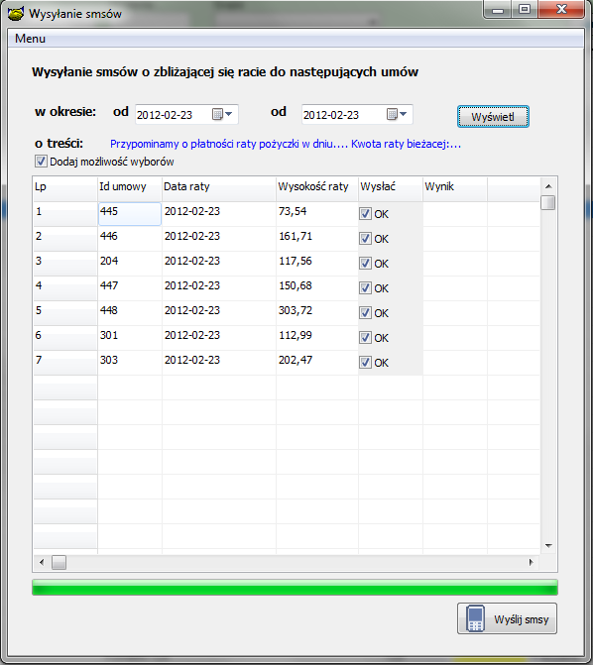

Wybieramy sobie początkowo okres zbliżających się rat i naciskamy „Wyświetl” . Mamy również możliwość wyboru, której umowie wysłać wiadomość, a której nie. Odznaczając przycisk „Dodaj możliwość wyborów” smsy będą wysłane wszystkim na liście. Po wysłaniu smsów w kolumnie wynik uzyskamy informację o powodzeniu wysyłki wiadomości. Możemy przedstawiona listę wydrukować w MenuDrukuj

Na liście z ratami ukażą się te umowy, których kwota płatności przekracza ustawioną w konfiguracji Kwotę minimalnej zaległości powodującej przeksięgowanie raty

- Możliwość przydzielenia wirtualnego numeru do odbioru wiadomości przychodzących.

Początkowo musimy zakupić numer NDI (do odbioru smsów przychodzących). Można to zrobić telefonicznie, dzwoniąc do biura obsługi klienta serwersms.

Aby włączyć wirtualny numer do odbioru wiadomości należy na stronie www.serwersms.pl po zalogowaniu w panelu użytkownika wykonać następujące czynności:
- w grupie Odbieranie SMS należy wybrać opcję Num. Dost. Indyw.

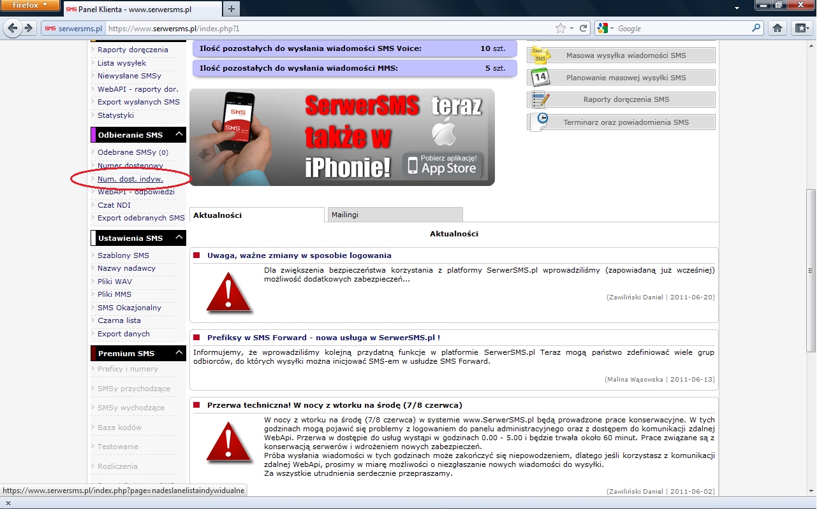

- Następnie wybrać przycisk z mała literką A (akcja)
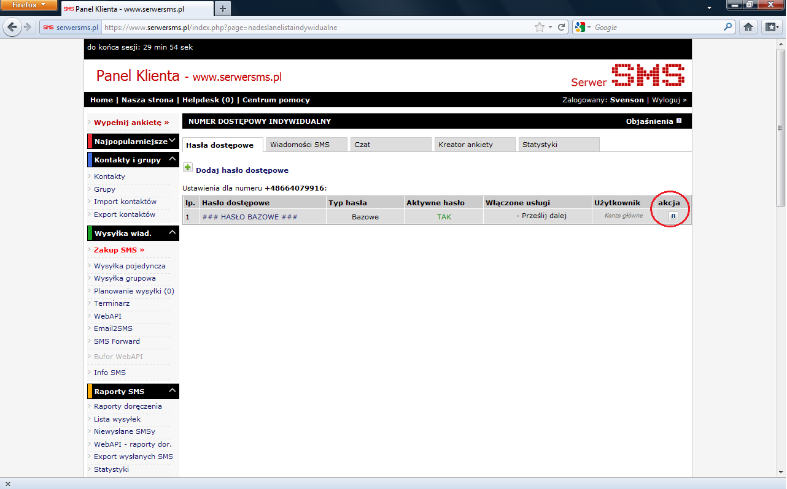

- Wpisać adres URL odbierający i przekazujący SMS
Numer NDI to numer telefoniczny naszej skrzynki odbiorczej, na który należy
wysyłać smsy

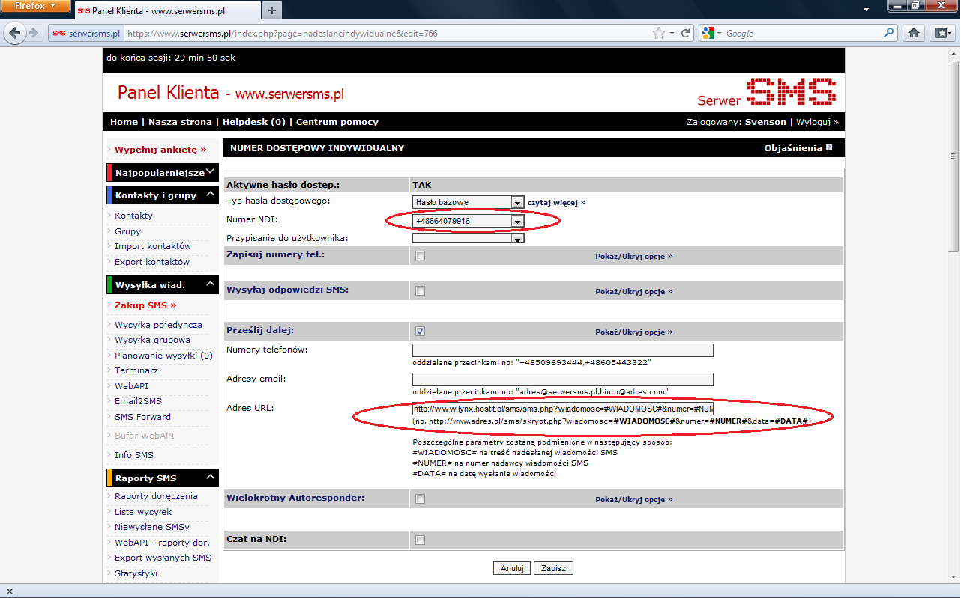

Przykładowy skrypt PHP – sms.php

<?php
include('baza_logowanie.php');

// zapis do mysql wszystkich sms

$insert = "INSERT INTO sms (wiadomosc, numer, data )".
"VALUES ('" .$_REQUEST['wiadomosc']. "' ,'" .$_REQUEST['numer']. "' ,'" .$_REQUEST['data']. "' )";

$res = mysql_query($insert) or die (mysql_error());

//*****************************************************************************
// skrypt przekazuje sms do serwera 'gniazdkowego' PBaza
// serwer PBaza spawdza czy w bazie PBaza istnieje dany klient po PESEL i zwraca sms na podany numer Tak lub Nie
//-------------------------------------------
$Host = "192.168.2.104";
$Port = 8189;

$Socket = socket_create(AF_INET, SOCK_STREAM, 0) or die ("Nie można utworzyć Gniazdo \ n ");

$Wynik = socket_connect($Socket, $Host, $Port) or die ("Nie można połączyć do serwera \ n ");
// wiadomosc = PESEL
//-----------------------------------------------------------
//$message = 'WYS_SMS;0;20120112;608141123;85092901152;'."\n"; // tak
$message = 'WYS_SMS;0;'.$_REQUEST['data'].';'.$_REQUEST['numer'].';'.$_REQUEST['wiadomosc'].';'."\n";
//------------------------------------------------------------

socket_write($Socket, $message, strlen($message)) or die ("Nie można wysłać danych do serwera \ n ");

socket_close($Socket);

?>

Skrypt serwera gniazdkowego w Javie.

private String WYS_SMS(String komenda)

{

String wynik="";
//WYS_SMS;0;DATA;NUMER;WIADOMOSC;
FUNKCJE F = new FUNKCJE();

System.out.print("Otrzymalem SMS: ");

// TypKomendy
String Wiad=F.DajCiagMiedzySrednikami(Komenda,3);
String Data=F.DajCiagMiedzySrednikami(Komenda,1);
String Nr=F.DajCiagMiedzySrednikami(Komenda,2);

if (Wiad.length() == 11) {
wynik = dajKlienta(Wiad);
}

System.out.println(" wynik "+wynik);
System.out.println(" wiadomosc "+Wiad);
System.out.println(" numer "+Nr);
System.out.println(" data "+Data);
SMS_Pobierz(wynik,Nr);
return wynik;

}

//---------------------------------------------------------------------------------------------

public void SMS_Pobierz(String wiad, String numer) {
String loghas= dajLoginHaslo();
System.out.println(" login-haslo "+loghas);

try {
String urlname="http://www.lynx.hostit.pl/sms/sms.php?wiadomosc=java-123&numer=608&data=2012";
// String urlname="https://api1.serwersms.pl/zdalnie/index.php?"+loghas+"&akcja=wyslij_sms&numer="+numer+"&wiadomosc="+wiad;
URL url = new URL(urlname);
URLConnection connection = url.openConnection();
connection.setDoOutput(true);
connection.connect();

Scanner in = new Scanner(connection.getInputStream());
for (int n=1; in.hasNextLine() && n<=4; n++) {
System.out.println(in.nextLine());

}
}
catch (Exception e)
{
e.printStackTrace();
}

}

private String dajLoginHaslo()
{ String wyn="";
String login1="";
String haslo1="";
try
{
Connection conn = getConnection();

Statement stat = conn.createStatement();

String SQL="select f.SMSLOGIN, f.SMSHASLO from firma f ";
SQL=SQL+" where f.NR_REKORDU = 1 ";

ResultSet result = stat.executeQuery(SQL);

while( result.next() )
{

login1=result.getString(1);
haslo1=result.getString(2);

}

result.close();
}
catch (SQLException e){e.printStackTrace();}

wyn = "login="+login1+"&haslo="+haslo1;

return wyn;
}

private String dajKlienta(String pesel)
{ String wyn="";
int id_klienta=0;
try
{
Connection conn = getConnection();

Statement stat = conn.createStatement();

pesel=pesel.replace(" ","");
pesel=pesel.trim();

String SQL="select k.nr_klienta from klient k ";
SQL=SQL+" where k.pesel ='"+pesel+"'";

ResultSet result = stat.executeQuery(SQL);

while( result.next() )
{

id_klienta=result.getInt(1);

}

result.close();
}
catch (SQLException e){e.printStackTrace();}

if (id_klienta>0) wyn="Tak";
else wyn="Nie";
// this.ZapiszUdostepnienie(nr_klienta,0,this.IdOperatora,0,0);

return wyn;
}
//-------------------------------------------------------------------// ------------------------------------------//

